Fernando Guirado
Sistema Test Hematográfico

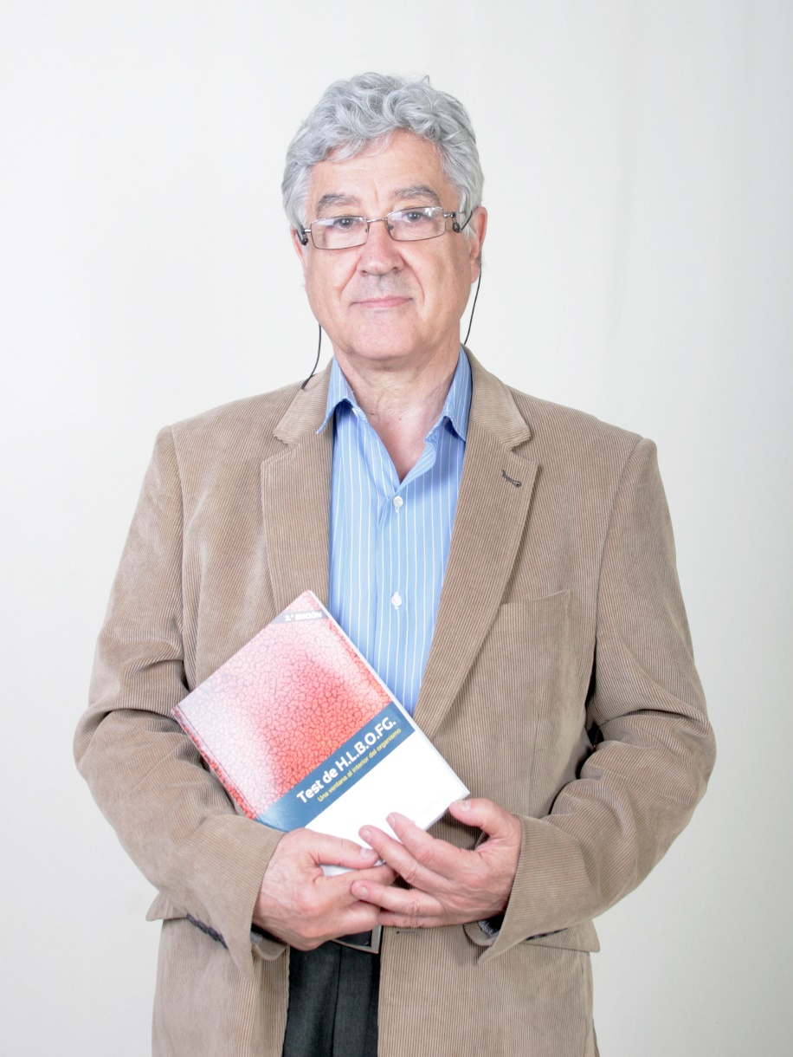

La sangre habla: nos enseña a vencer la enfermedad

¿Se podría decir que la sangre nos habla? Y si es así, ¿qué nos cuenta?
Digamos que una gota de sangre coagulada en un cristal porta y observada al microscopio se comporta como un libro que nos da información del estado de salud tanto física como emocional del paciente.
Según sea el estado de la persona, la sangre va a adoptar una serie de figuras y colores que son los que determinan su lenguaje. A través de este lenguaje podremos conocer tanto el presente como el pasado y el futuro de la salud del paciente, por lo que nos dará la ocasión de rectificar su sistema de vida para procurar un mejor estado.
También nos dirá en qué “terreno” se asienta la enfermedad. Por ello, para curar o mejorar el estado de la persona, en vez de trabajar el punto final, llamado enfermedad, debemos trabajar el punto inicial llamado terreno; de esta manera la enfermedad podrá desaparecer más fácilmente
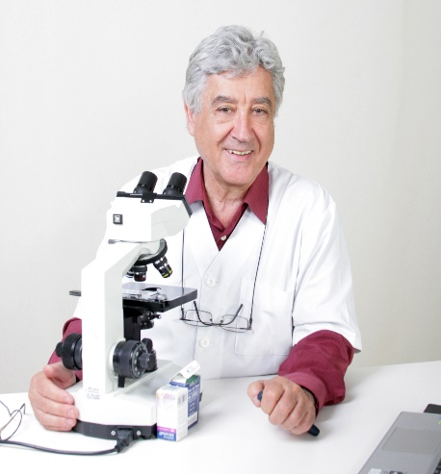
¿Cómo se inició en la enseñanza del Test Hematográfico?
En su día, hace bastantes años, me presentaron una” técnica revolucionaria”- así se expresaron- para detectar el cáncer. La idea despertó mi curiosidad. El doctor Oswald, uno de los padres de la técnica, nos dio la información en un curso impartido en El Escorial. Y allí nos enseñó el conocimiento de cómo detectar el cáncer a través de una gota de sangre coagulada en un cristal porta. Eso sí, sin bibliografía, solo a través de 126
diapositivas, las cuales las presento en mi libro “El Test de H.L.B.O.FG.” Este libro es el único editado sobre la técnica del doctor Oswald, a la que añado mis propias investigaciones.
Es decir, su Test Hematográfico es una evolución del test HLBO del doctor Oswald. ¿Qué diferencias hay con respecto a la técnica original?
El HLBO del doctor Oswald solo se refería a la detección del cáncer, radicales libres, vacuolas, alergia y colesterol. Pero la observación de la gota según este sistema no aporta información sobre el papel de la nutrición en estos problemas de salud. Siempre investigué las enfermedades a través del aspecto nutricional de la persona. Principalmente porque el 80% de las enfermedades del ser humano son de origen metabólico. Ese fue mi reto: entender la enfermedad a través de la nutrición y las figuras y formas que adopta una gota de sangre ante el exceso, defecto, alimentación basura y medicamentos.
Mi investigación me llevó a descubrir otros conceptos de enfermedad, las causas que la originan, los terrenos, las alergias alimentarias, la adinamia hepática, la ansiedad, la melancolía, la anemia, el ácido úrico, el colon irritable, la acidosis metabólica, las pérdidas de memoria y capacidades mentales, y un largo etcétera más. Además, debido a esta investigación, he llegado a perfilar los tratamientos justos que deberán de hacer los pacientes ante la enfermedad, según sea el aspecto y figuras que adopta la gota.
Usted explica que su Sistema Test Hematográfico no hace diagnósticos, pero nos ayuda a entender los factores de riesgo que generan las enfermedades. ¿Cómo se manifiestan estos factores en la gota?
La enfermedad, la que sea, no tiene una representación fija en la gota. La enfermedad estará ubicada en un terreno. El terreno hace referencia al lugar donde se ubica la salud y la enfermedad dentro del sujeto. Cuando conoces el terreno, puedes dominar cualquier enfermedad. Lamentablemente, la medicina convencional no actúa sobre el terreno, sino sobre los síntomas de la enfermedad. Imaginemos que el terreno de nuestro cuerpo es un campo al aire libre, y que hay un montón de estiércol reposando sobre dicho campo. En ese montón de estiércol viven moscas y gusanos, que traen la enfermedad al campo. El médico de la medicina convencional llega entonces con el aerosol, espolvorea y mata a las moscas. El problema es que después de su intervención seguirán llegando más moscas, porque el terreno es propicio para las moscas debido al estiércol. Por tanto, es necesario actuar sobre la causa de la enfermedad, que no son las moscas ni los gusanos, sino el estiércol.
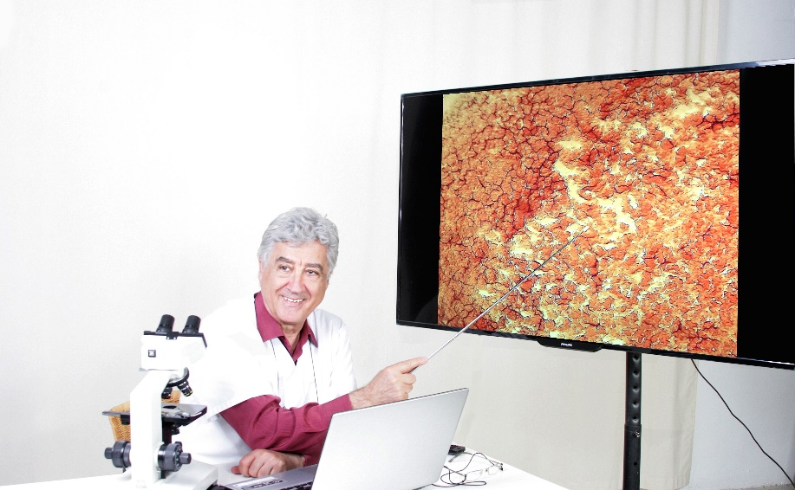
¿Qué les diría a los escépticos que dudan de su técnica?
Es difícil. El escéptico, casi siempre, negará la información que se le dé.
En mi vida profesional he tropezado con muchos, sobre todo de la clase médica, sin embargo los médicos holísticos reciben esta información con mucha sorpresa y entusiasmo.
Por poner un ejemplo, no hace mucho tiempo, atendí a un enfermo cuya esposa era médica. Ella me manifiesta entonces que era escéptica de todas mis técnicas a la vez que me explica que su marido sufre de fibrilación ventricular, mal que lo lleva al hospital con frecuencia. La esposa me dice que toma muchos medicamentos y quiere saber si podría mejorar con técnicas de la medicina alternativa, pero de nuevo me reitera su escepticismo.
Le hago el test y observo que sobre el área cardiaca hay un terreno fuertemente emocional y a través de la gota calculo que el problema apareció alrededor de los 17 años. Me manifiesta este hombre que a esa edad su tía preferida sufrió un accidente de coche cuando se dirigía a hacerle una visita. Desde entonces se siente culpable por ello y nota esa culpabilidad y cualquier otra emoción sobre la zona cardiaca. El tratamiento que le aconsejé no fue sobre el corazón sino sobre la emoción. Al mes la mejoría era notable, según manifestó la esposa. En la nueva muestra de la gota también se observó menos presión emocional. Aconsejé el mismo tratamiento durante un año.
¿Qué es lo que le diría a un terapeuta para que apostara por aprender su Test Hematográfico?
Lo que digo siempre es que este conocimiento le reportará seguridad, prestigio y calidad en su trabajo.
A mis clases ya han asistido médicos portugueses, españoles, argentinos, cubanos, ecuatorianos, portorriqueños… también he tenido alumnos psicólogos, y naturópatas de prestigio nacional. Y todos ellos han quedado sorprendidos por la gran información que proporciona una gota de sangre coagulada en un cristal porta. Información que ayuda a entender la o las enfermedades del paciente.
Estoy seguro que este sistema que yo enseño, fruto de mi investigación personal, dentro de unos años será una práctica habitual en los consultorios de salud de prestigio.

¿Y qué le diría a un paciente para que se sometiera a dicho Test?
Al paciente no le digo nada, ellos ya vienen a la consulta porque otras personas se lo han recomendado. El boca a boca es lo que funciona. Además, les interesa mucho lo que ven en la pantalla y sobre todo en las visitas segundas y terceras, ya que les interesa ver la representación de su mejoría en la gota. Incluso aprenden a interpretarla.
Por otro lado, mis pacientes se benefician de una medicina más real, más humana, que aboga por el tratamiento justo, sin tantos medicamentos. A menudo, a una persona le puedes curar la enfermedad con cambios menores, por ejemplo, modificándole la dieta. Es una de las principales ventajas de esta técnica, que te da un rápido y amplio conocimiento de la persona y su problema, así como las claves para un tratamiento muy ajustado. Muchos de mis pacientes me dicen al poco de tratarse conmigo que han empezado a mejorar y a ver la vida de otra manera, con otra luz. Y para ello no ha hecho falta medicarse ni realizar tantas pruebas como hace la medicina convencional, y que en muchas ocasiones no sirven para nada.

Más Datos de interés sobre Fernando Guirado
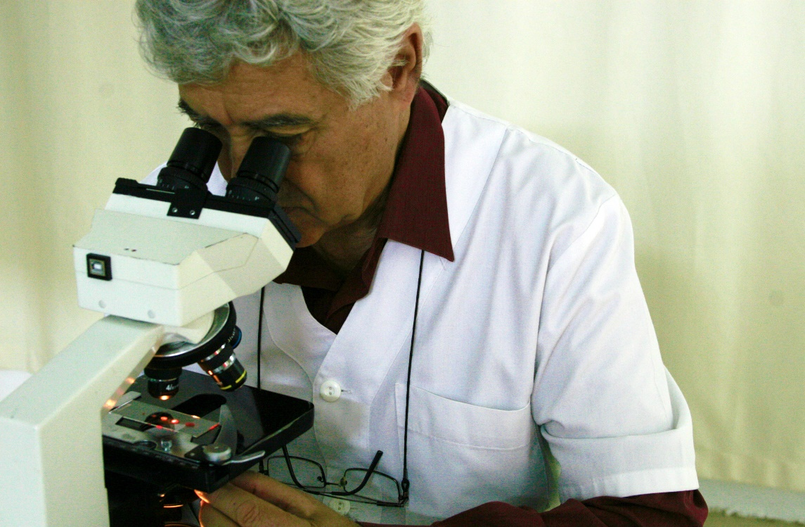
El Biometrista e Investigador Hematográfico, Fernando Guirado, creador tras cerca de treinta años de investigación del test hematográfico que lleva su nombre, nació el 16 de junio de 1943 en Pola de Siero (Oviedo).
Desde muy joven comenzó a interesarse por las plantas medicinales y el mundo de la medicina natural. Tanto es así que tras terminar sus estudios como ATS –equivalente hoy día al Diplomado Universitario en Enfermería –decidió que no trabajaría en un hospital como el resto de sus compañeros, sino que consagraría su carrera a las terapias alternativas. Ámbito en el que es todo un experto, como demuestra sus estudios en materias tan diversas como naturopatía, homeopatía, acupuntura medicina ortomolecular, nutrición y dietas personalizadas, mesoterapia, neuralterapia, hipnosis clínica, introspección guiada reparadora, doctor en herbologoía, iridología y master en Quantum Scio.
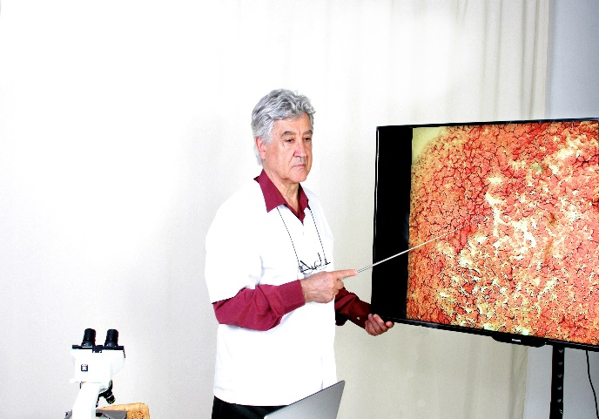
Un día, Fernando conoció al doctor Henk Oswald, uno de los padres del sistema HLBO, llamado así por ser el resultado de las investigaciones de los doctores Heitan, Lagarde, Bradford y el propio Oswald.
El Sistema Test Hematográfico de Fernando Guirado toma como punto de partida el test HLBO para perfeccionarlo. Como ya nos ha explicado en la entrevista, el test clásico de Oswald se usaba principalmente para detectar determinados tipos de cáncer, pero Fernando ha logrado tras décadas de investigación entender además lo que nos dice una gota de sangre sobre todos los órganos, sistemas del cuerpo humano, factores de riesgo y hábitos nutricionales de cualquier persona.
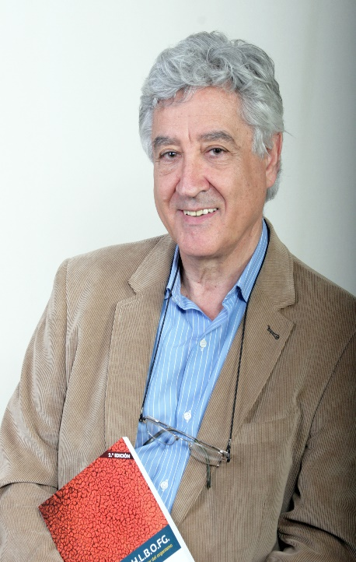
Últimas apariciones de Fernando Guirado en los medios de comunicación:
Discovery Salud
Innatia
Especial Fibromialgia de Uakix (revista digital, página 68)
Mundo Saludable (Gestiona Radio)
Noticias Positivas
Vida Sana

Vídeos:

http://testhematografico.es/es/documento/varios-videos/mostrar.html

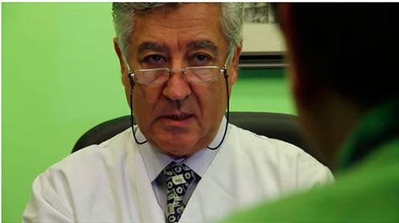

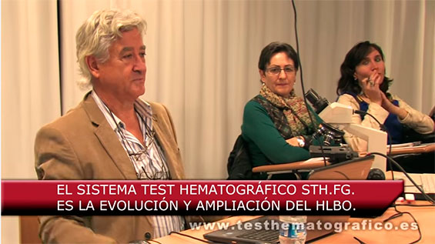
Algunos testimonios de alumnos:
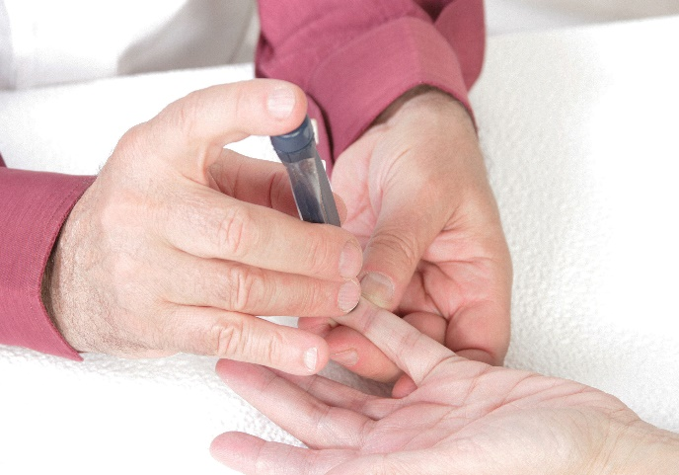
Leandro Arbizu Crespo, médico especialista en medicina biológica, flebólogo, miembro de la Sociedad Española de Cirugía Dermatológica y Cosmética y de la Sociedad Española de Cirugía Vascular
Para mí, realizar el curso de test hematográfico con Fernando Guirado ha sido y sigue siendo un gran descubrimiento que actualizo cada día con cada gota que miro al microscopio. Ha supuesto una mejora importante en mi forma de trabajar, implementándola fácilmente dentro del concepto de medicina holística, biológica e integral que ya venía realizando. Una vez que tienes práctica, es tan sencillo como decirle a un paciente “espera un poco antes de que me cuentes cosas, voy a mirar tu sangre y te contaré yo”. Ves la raíz de muchas patologías; descubres otras que estaban ocultas y, cuando los pacientes siguen tus recomendaciones, guiado por la información que aporta la gota de sangre, observas los cambios y las mejoras de una forma rápida y reproducible. Es decir, se puede comparar y evaluar semana a semana, o en cada revisión. No concibo ahora mismo mi ejercicio profesional sin esta herramienta, que además motiva mucho a los pacientes al verse ellos mismos reflejados ahí, en esa minúscula gota de sangre que es la proyección de su parte física, pero también mental y espiritual. Porque la gota de sangre no solo habla del componente físico-orgánico; también habla acerca de las emociones, nerviosismo y estrés y cómo estos factores afectan a los órganos internos, que finalmente son los que drenan hacia afuera la sintomatología correspondiente.
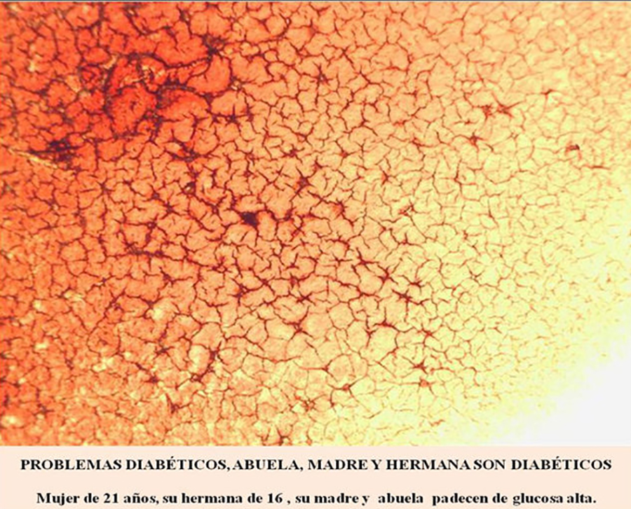
Juan Luis Urrutia, médico
(Después de un curso que sirvió de reciclaje en marzo de 2013)
La gracia diferencial de estos cursos está en la estructura de los mismos y en el singular personaje que los desarrolla, Fernando Guirado. El reciclaje es, en dichos cursos, una de las herramientas fundamentales por las que el alumno alcanzará la certeza de que llegará a utilizar el test hematográfico con gran dominio y soltura.
En la mayoría de los pacientes que se acercan voluntarios a ser diagnosticados dentro de la realización del curso, se puede comprobar el asombro que experimentan cuando Fernando Guirado va desgranando lo más íntimo de ellos, su carácter, lo que pasa, desde cuando le pasa, etc. Muy frecuentemente el paciente queda boquiabierto y, desde luego, aunque la terapia incluya alguna dieta difícil de llevar, el paciente es muy probable que la siga por la sorpresa recibida, escuchada y vista y el poder de convencimiento
que ello tiene.
Una cuestión sobre la que Fernando previene es que el Test Hematográfico puede ser anticipativo. De este modo, puede suceder que el paciente sea la primera vez que escucha una determinada noticia sobre su salud actual o futura. De este modo, se puede realizar una medicina preventiva, pero para ello se requiere que el paciente salga convencido, lo cual ocurre normalmente, ya que las explicaciones que Fernando proporciona son, generalmente, muy bien aceptadas.

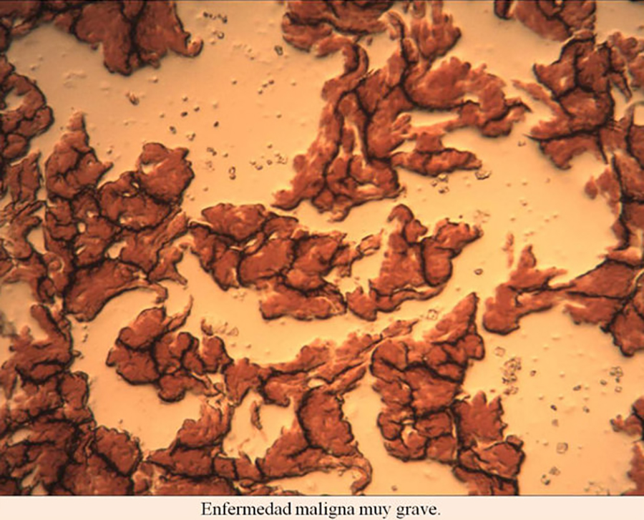
María Esther Ibarrola Torres, Naturópata
El curso de Fernando Guirado proporciona una herramienta de enorme valor diagnóstico. Me siento muy afortunada y agradecida por haber tenido la oportunidad de recibir la
transmisión de tan inspirada investigación y con tanta humanidad.
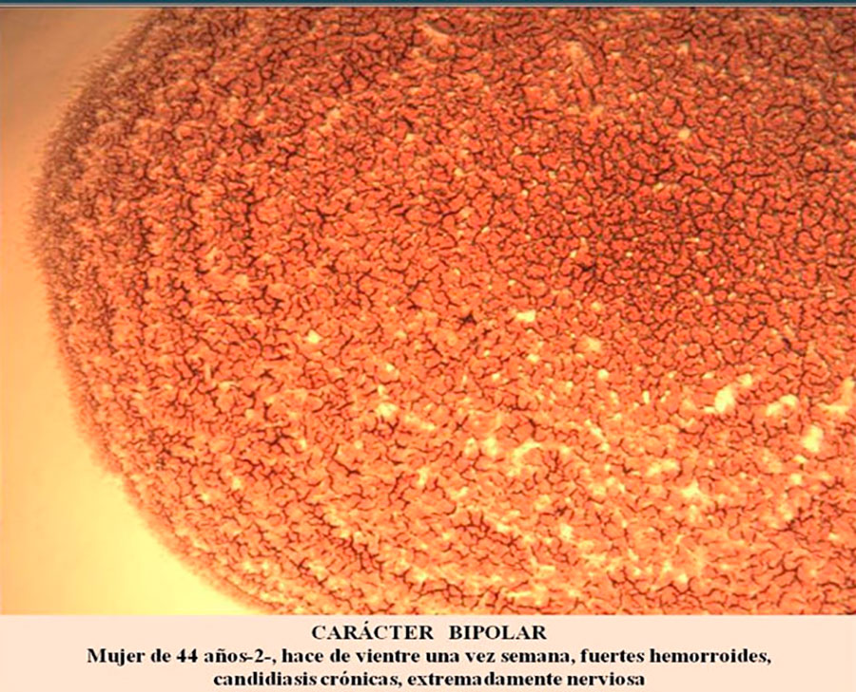
Dr. J.L.U. Médico
El curso que Fernando Guirado desarrolla no se limita a lo que sus antecesores y creadores proporcionaba, sino que a lo largo de muchos años de investigación propia ha añadido y modificado dichas enseñanzas para convertirlo en algo verdaderamente original.
Fernando insiste una y otra vez a sus alumnos en que hay que buscar el síntoma prioritario. Y a base de repetirlo y ponerlo en escena, el alumno adquiere un bagaje práctico que le será muy útil en sus aplicaciones posteriores.
Otra cuestión en la que Fernando insiste es en la resolución de un problema que aparece muy comúnmente en los alumnos, como es la terapéutica a utilizar. Si hay dudas o problemas de identificación de los síntomas, Fernando insiste en que es muy interesante mover algo, utilizando la

terapéutica que se crea más correcta en ese momento y con los datos que se tienen, y seguir la evolución de los cambios que ella produce, lo que puede hacerse muy bien a través del Test, de manera que con los nuevos síntomas que aparezcan se aclaran las dudas iniciales, completando el diagnóstico.
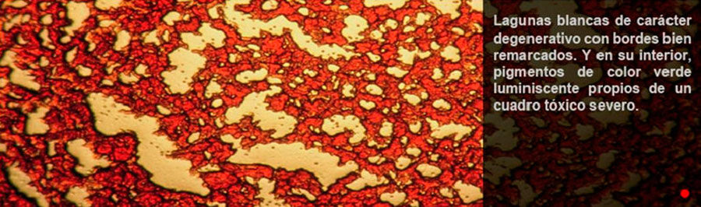
Antonio Ceballos Olalla, Naturópata Acupuntor
Tengo la sensación de que este test es una herramienta que da una información más amplia de los desequilibrios tanto físicos como emocionales, dando una visión de prescribir o indicar un tratamiento más acorde con la realidad del cliente, con una evolución (sanación) más real y efectiva.

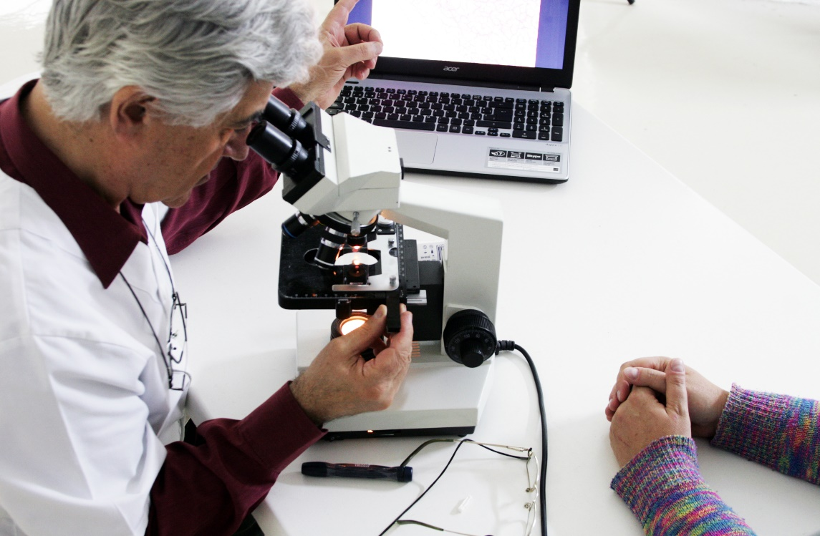

Para más información sobre el Sistema Test Hematográfico de Fernando Guirado, solicita el e-book que te hemos preparado:

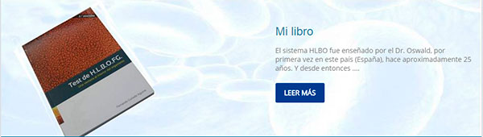
Puedes solicitarnos fotos, el libro publicado de Fernando Guirado, entrevistas presenciales o telefónicas, etc.
Información de los cursos en guirado@testhematografico.es
34 609909180
www.testhematografico.es

Los cursos tienen una duración de 50 horas distribuidos en dos modalidades.
PRIMERA MODALIDAD
- Dos fines de semana separados entre si de dos o tres meses.
Primer fin de semana-primer curso-, dos días y 10 horas por día, se estudiarán los diversos terrenos. La práctica de la toma de sangre. Estudiaremos la acidosis en sus diversas modalidades y categorías. Haremos prácticas de lectura de las muestras entre los alumnos.

Precio 900€

- El siguiente fin de semana-segundo curso-, tres días y 10 horas por día. Repaso de nuevo de los terrenos. La práctica de la toma de la muestra sanguínea. Estudiaremos múltiples casos reales y protocolos de tratamiento. Si se diera el caso y es aconsejable, estudiaremos muestras de personas voluntarias y entre los alumnos.
Entrega del diploma refrendado por el Instituto Hematográfico Holístico y con la autorización de poder denominarse profesionalmente Biometrista Hematográfico.

Precio 900 €

Reserva de plaza 300 € por curso.

SEGUNDA MODALIDAD

Una clase de 8 horas por mes y durante seis meses.
Esta modalidad solo es para las autonomías Cantabria y Asturias.

Precio por clase 300€ de ocho horas

No se entregará el diploma ni podrá acreditarse como Biometrista Hematográfico si el alumno no realiza las 50 horas lectivas.

Asisto al alumno vía internet siempre y cuando me envíe las fotos. De esto hablaremos también en el curso.

Le puedo, una vez realizada la reserva de plaza, donde podrá adquirir un microscopio de buena calidad con cámara fotográfica incorporada y económico.

